Раздел
ФИО педагога
Дата
Класс |  | Количество присутствующих: |  | отсутствующих:
Тема урока |  | Мы – дети твои, Казахстан
Цели обучения, которые достигаются на данном уроке (ссылка на учебную программу) |  | 4.3.2.1 понимать ключевые моменты в коротком тексте, содержащем незнакомые слова  4.5.1.1 различать и использовать в письменной и устной речи конструкции из имен существительных, прилагательных, числительных местоимений
Цель урока |  | Отвечать на вопросы по тексту,  Определять ключевые моменты прослушанного текста.
Критерии успеха |  | Слушает рассказ, отвечает на вопросы,  Составляет вопросы по тексту,  Выписывает слова с безударной гласной в корне слова, подбирает проверочное слово.
Ход урока
Этапы урока | Деятельность учителя |  | Деятельность обучающихся |  | Оценивание | Ресурсы
Организационный этап | - Стадия вызова.  Приветствие.  -Организационный момент.  Создание коллаборативной среды.  Игра«Хорошее настроение».Похлопайте в ладоши те, у кого се  годня хорошее настроение. Посмотрите друг на друга – улыбнитесь!  Ребята, послушайте стихотворение и ответьте на вопросы.  Что мы Родиной зовём?  Дом, где мы с тобой живём,  И берёзки, вдоль которых  Рядом с мамой мы идём.  Что мы Родиной зовём?  Поле с тонким колоском,  Наши праздники и песни,  Тёплый вечер за окном.  Что мы Родиной зовём?  Всё, что в сердце бережём,  И под небом синим-синим  Флаг любимый над землёй.  (В. Степанов)  Беседа по вопросам.  - О чём это стихотворение?  - Что такое, по-вашему, Родина?  - Как называется наша Родина, соберите слово и запишите в тетради.  - Какие пословицы о Родине вы знаете?  - Пословицы «рассыпались», соберите их. |  | Показывают решения задач, при возникновении вопросов разбирают с учителем |  |  | Учебник, мультимедийное обеспечение (интерактивная доска, проектор, компьютер), раздаточный материал.  Стикеры,, фломастеры, листы А4
Изучение нового материала | Прочитайте и сравните две записи. В какой из них предложения связаны по смыслу? Определите её тему. Упр. 19 Перед вами три записи. Чем они отличаются одна от другой? Что помогло отличить их? Какие знания вам помогли? Укажите слова, которые связывают предложения в тексте.  Учимся применять правило.  Основные признаки текста: тематическое единство (в тексте раскрывается одна тема), связность (предложения, входящие в текст, связаны между собой по смыслу и структуре), завершённость (тема в тексте раскрывается полностью).  Соберите текст из данных предложений и запишите. Докажите, что это текст. Какой общей темой объединены предложения в полученном тексте?  Докажите, что предложения в данном тексте связаны цепным способом с помощью  Повторения слов. Назовите эти слова, которые связывают (сцепляют) соседние предложения.  По данному началу составьте один из текстов, используя параллельную связь предложений.  Работа с учебником  упражнение 1  - Прочита́й. Отве́ть на вопро́сы  ​  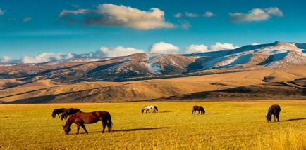.  Каждый человек дорожит своей Родиной.  Каждый человек ценит,любит и бережёт свою Родину.  ✓Похожи ли по смыслу эти предложения?  ✓ Какие слова помогают понять их смысл? Запиши  2. Послушай.  Много мы уже умеем,  И пока ещё растем.  Но становимся умнее  С каждым часом, с каждым днем!  Мы все больше понимаем,  Чем нам надо дорожить.  Дорожить свободным краем  И страну свою любить!  - О ком говорится в стихотворении?  - Что понимают дети? Какие слова в тексте тебе знакомы?  - Выдели основную мысль стихотворения. Придумайте заголовок. Запиши.  3. Разделить класс на 3 группы. Запиши свои пословицы.  № группы Пословица Задание  1-я группа Кто знаниями обладает, тот своей Родине помогает. Объясните смысл пословицы. Выпишите глаголы, определите форму времени  2-я группа Родина освещается солнцем, а человек –знанием. Выпишите существительные, отвечающие на вопросы :кто? что? Определите род.  3-я группа Для Родины своей ни знаний, ни жизни не жалей. О чем эта пословица? Запишите другими словами смысл этой пословицы.  Задание на дом  Подумай и допиши  - Ажар Кушековна (кто?)… .  - Она преподает (что?)… .  - Она применяет на уроках (что?)… .  - Ажар Кушековну любят и уважают (кто?)… и… .  Разработчик: Абдигулова А. Е.,учитель русского языка и литературы ШЛ 163  при поддержке ГНМЦНТО Управления образования г.Алматы  - .Работа с аудиофайлом  Прослушай и ответь на вопросы  ✓ Из какой страны вернулся папа?  ✓ Какие чувства он испытывал вдали от Родины? Каким словом можно назвать место, по которому скучал папа?  ✓ Можно ли слово «скучал» назвать ключевым словом этого рассказа?  ✓ Были ли в твоей жизни ситуации, когда ты скучал(а) по дому?  - Теоретический материал  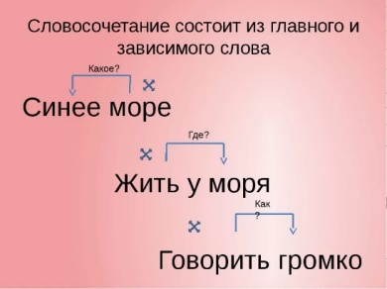  Прочитайте правило на стр 9  Упражнение 2. Какие слова из левой колонки сочетаются со словами из правой колонки?  Ро́дина, страна́, кра́я Дре́вний, молодо́е, ста́рое, уважа́емые  Поколе́ние, род, пре́дки Родна́я, люби́мая, лу́чшая, огро́мная, необъя́тные  Запиши несколько словосочетаний по модели    Задание на дом  Составить синквейн на тему «Родина», используя слова –помощники на стр 9  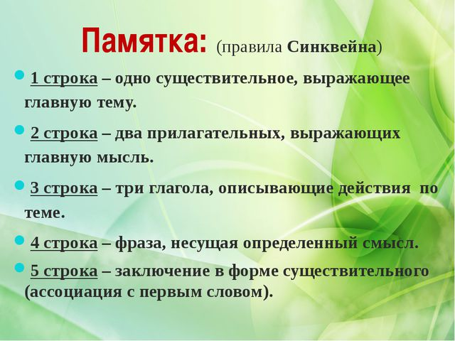  Разработчик: Абдигулова А. Е.,учитель русского языка и литературы ШЛ 163  при поддержке ГНМЦНТО Управления образования г.Алматы  Работа в группах  Формирование групп по дате рождения (четное, нечетное число)  Задания для первой группы:  1. Упр. 24 Найдите предложение, которое должно быть первым в данном тексте. Какие достопримечательности Алматы вы знаете? Назовите их. Спишите полученный текст, включив дополнительную информацию о городе.  2. Работа по таблице  Задание для второй группы:  1. Упр. 25 Прочитайте текст. Почему Южный Казахстан является краем древней истории и культуры? Найдите ответ в тексте. В каком регионе вы живёте? Что вам известно о достопримечательностях вашего края? Дополните данный текст.  2. Работа по таблице  Физкультурная минутка  Закрепление изученного материала.  Составление синквейна к слову тема  Составление кластера на тему: «Столицы Казахстана».  Столицы Казахстана |  | Читают стихотворение, отвечают на вопросы. ) Вспомнить правила посадки при письме, обговариваются критерии письма: высота заглавной буквы, наклон, ширина, первое слово пишется с большой буквы, все слова пишутся отдельно через запятую, в конце ставится точка.  Слушают, отвечают на вопросы:  Правильно ли ученица ответила учительнице?  Почему учительница не рассердилась и улыбнулась?  отвечают на вопросы, выписывают в тетрадь слова по теме «Школа», определяют часть речи.  ) Учитель предлагает послушать историю о необычной тетрадке в рассказе Н. Демидовой «Оконная тетрадь».  Дети называют животных, называют буквы, произносят звуки, делают вывод: звуки слышим и произносим, буквы видим, пишем, читаем.  Ученики записывают в тетрадь, составляют текст. |  | Словесная оценка учителя  . Взаимооценивание  Стратегия «Стикер | Учебник «Русский язык» за 5 класс  Лист ответов на доске  Раздаточный материал с текстом.  Работа в тетрадях  Группы защищают свои постеры
Рефлексия | Обобщение материала. Минутка.  Поочередно учащиеся в групперассказывают о том, что узнали на уроке. Остальные слушают, исправляют или помогают говорящему.  По уроку. Мореплаватели.  Учащиеся определяют свой уровень достижения по уроку на корабле: на фок-мачте, палубе и в море.  Написать письмо Жаку-Иву Кусто, соблюдая структуру текста. |  | Учащиеся проводят рефлексию, оценивают качество работы, уровень усвоения (повторения), психологического комфорта, определяют совместные результаты работы

